Prénom : …………………………………………….
PIRATE
 | 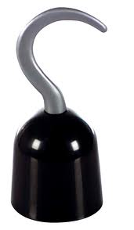 | 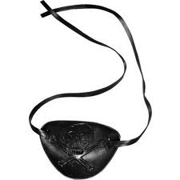
UN CHAPEAU  un chapeau  un chapeau | UN CROCHET  un crochet  un crochet | UN CACHE-OEIL  un cache-œil  un cache-oeil
 | 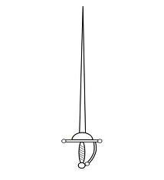 | 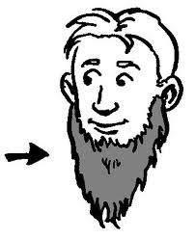
UN SABRE  un sabre  un sabre | UNE EPEE  une épée  une épée | UNE BARBE  une barbe  une barbe
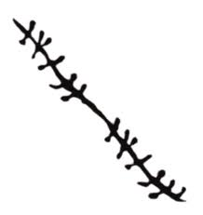 |  | 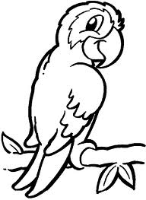
UNE CICATRICE  une cicatrice  une cicatrice | UNE JAMBE DE BOIS  une jambe de bois  une jambe de bois | UN PERROQUET  un perroquet  un perroquet

